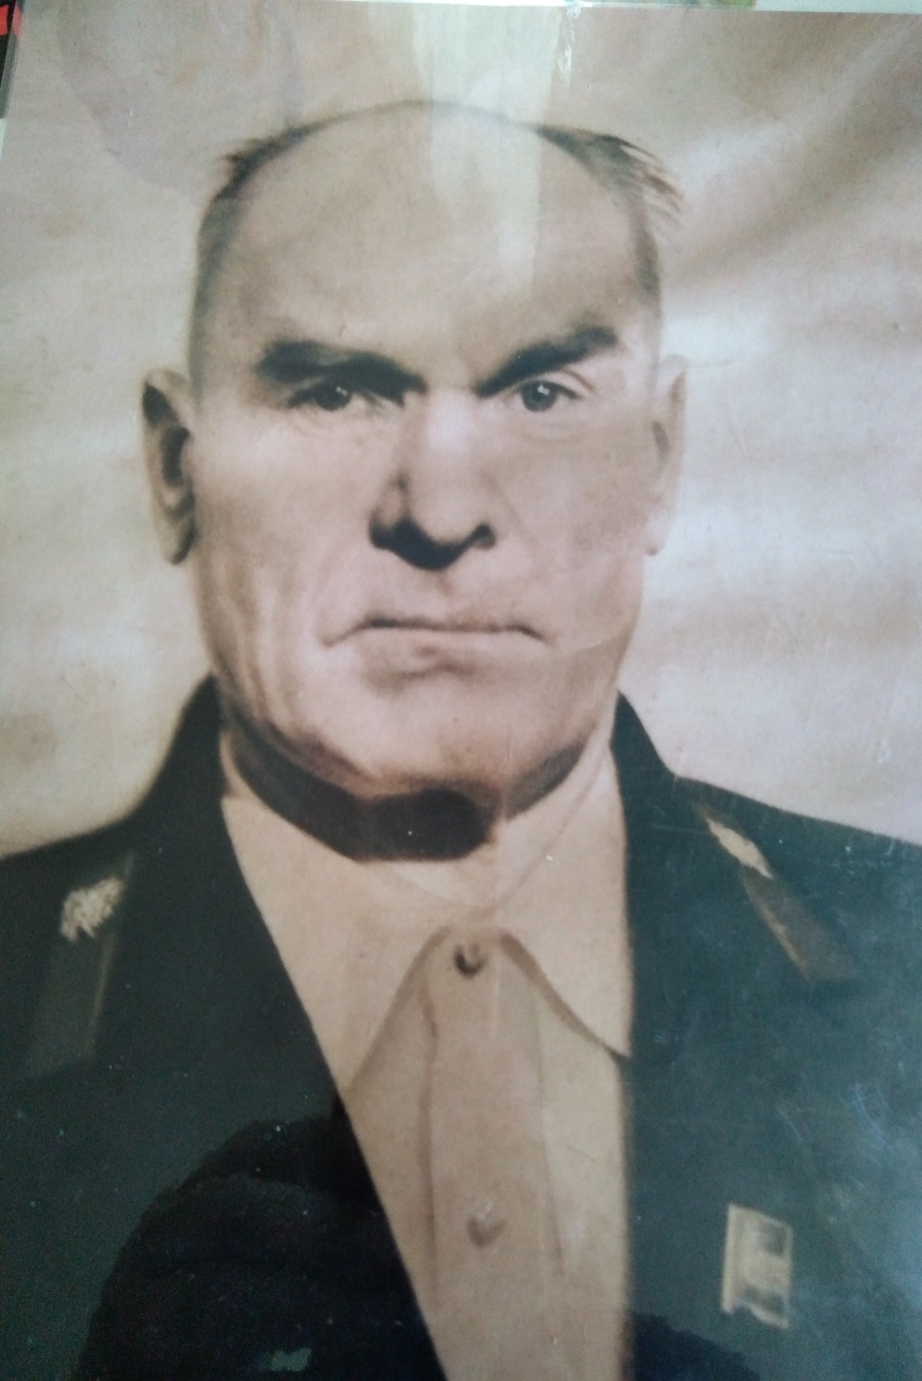**Ерофеев Ульян Ипатович**

Родился 10.07.1930 года в селе Большой Куналей, Тарбагатайского района. Отец – Ерофеев Ипат Иванович 1899 г.р., мать – Елена Селиверетовна 1899 г.р. У Ульяна Ипатовича было три сестры: Анастасия, Екатерина, Елена и брат Еким.

Из воспоминаний Ульяна Ипатовича младшая сестра Елена родилась в день ареста отца Ипата Ивановича 1 июня 1938 года.

До ареста отца родители работали в колхозе «Серп и молот», в который вступили с начала коллективизации в 1931 году, и в который свели большую часть живности из личного подворья, и сдали имеющийся хозяйственный инвентарь.

На момент ареста отца в хозяйстве оставались из выписки, взятой из похозяйственной книги Большекуналейской сельской администрации за 1938 – 1939 годы, одна корова, два теленка старше года, четыре свиньи, надворные постройки, - дом, амбар, сарай, сеновал, баня. Все это после ареста отца было конфисковано, скот перегнали в колхоз, а в дом вселили колхозников.

Мы вместе с мамой были сосланы в Хоринский район. Через два года чудом уцелевшего в застенках НКВД отца выпустили за недоказанностью предъявляемых ему обвинений. Изучая дело отца, вспоминает, Ульян Ипатович не мог без боли читать страницы документов, где отец даже под жестоким давлением и побоями отрицал все, в чем его обвиняли.

Освободившись, отец поехал за нами в Хоринск, перевез обратно в Большой Куналей. Жить было негде, начали заново отстраиваться. Успел только поставить небольшой домик, началась война и отца в числе первых призвали в армию, хотя по возрасту он был уже не молод. Вскоре на отца получили похоронку, из которой узнали, что Ипат Иванович Ерофеев в бою за социалистическую Родину, верный воинской присяге, проявил храбрость и геройство, был убит 11 апреля 1942 года, похоронен в братской могиле.

Дело же по обвинению Ипата Ивановича «в активном участии в контрреволюционной организации хотя и было прекращено, но еще долгие годы нам родным пришлось жить с клеймом «подкулачников и пособников врагов народа».

И только спустя много лет имя Ипата Ивановича было реабилитировано, но еще потребовались годы, чтобы факт раскулачивания семьи был признан юридически. Была проделана огромная работа в архивах с документами, были найдены событий тех лет – это старожилы села Большой Куналей, они хорошо помнят всех жителей, подвергшихся репрессиям и раскулачиванию. А смерч разорения и уничтожения людей в те далекие тридцатые годы прошел почти через каждый дом этого некогда богатого и красивого семейского села.

И все же правда восторжествовала и доброе имя человека, хоть и посмертно, но спасено во имя его детей и внуков. На это потребовалось долгие годы работы с архивными документами.

Женился Ульян Ипатович в 1948 году на Анне Кузьминичне, в этом же году ушел служить в армию, служил в Китае, в разведывательной роте 3 года. В 1952 году с семьей переехал в село Нарын Хоринского района, работал шофером в леспромхозе. В 1975 году переехали в Зырянск, работал в совхозе кладовщиком, водителем, управляющим, инженером по технике безопасности. С 1982 года и до выхода на пенсию работал в Кикинском лесхозе водителем.

Записано со слов дочери Красивых (Ерофеева) Елены Ульяновны и дочери Молчановой Ирины Ульяновны.